**Documentación de Resultados.**

**Punto 6:**

Factorial de 10.

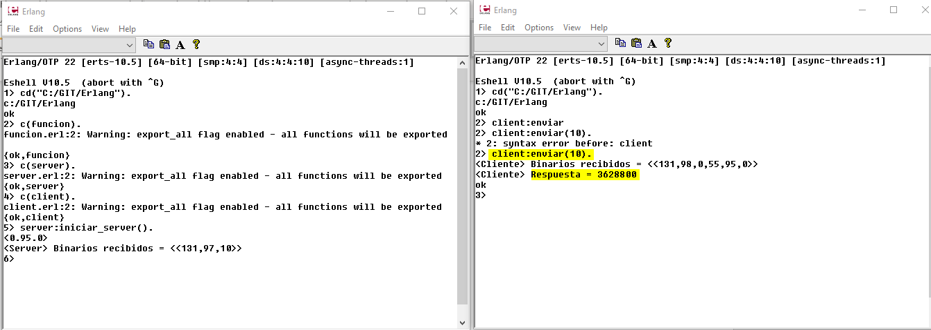

Validación.

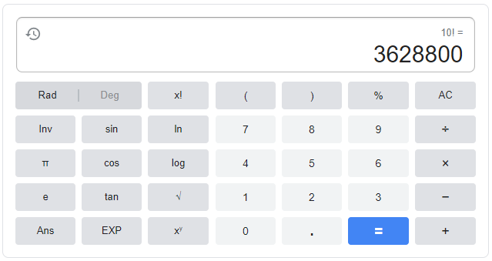

Factorial de 5.

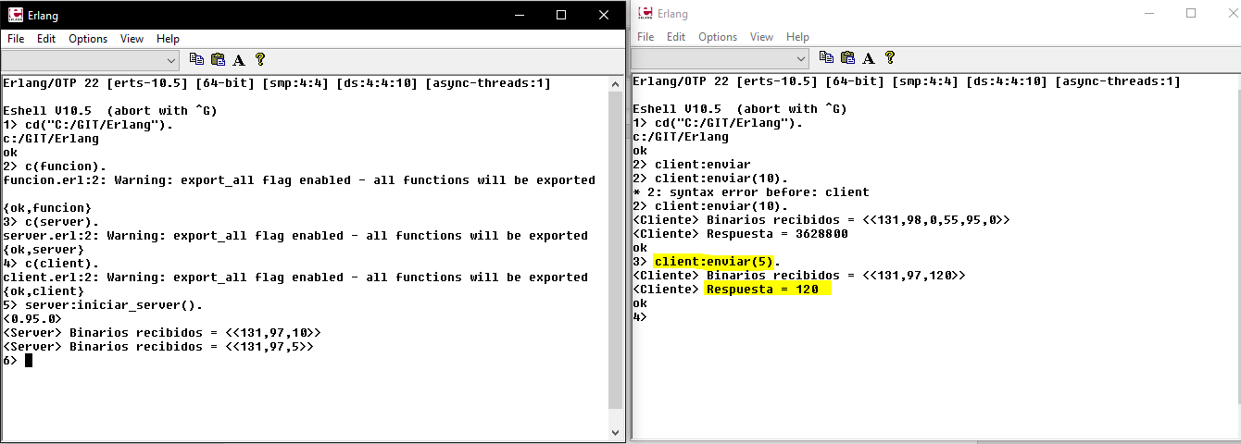

Validación.

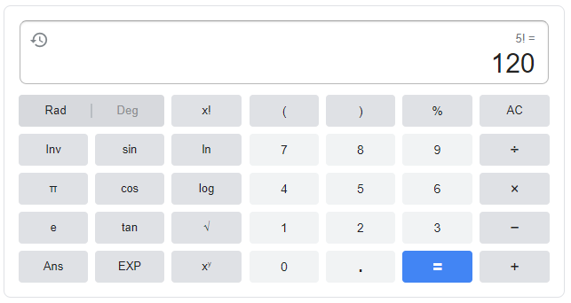

Factorial de 3.

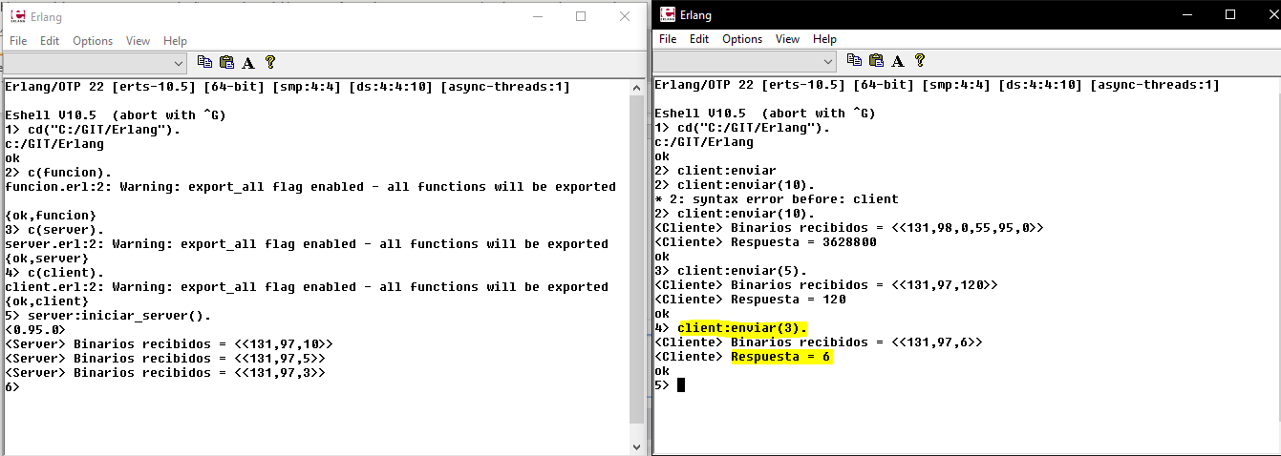

Validación.

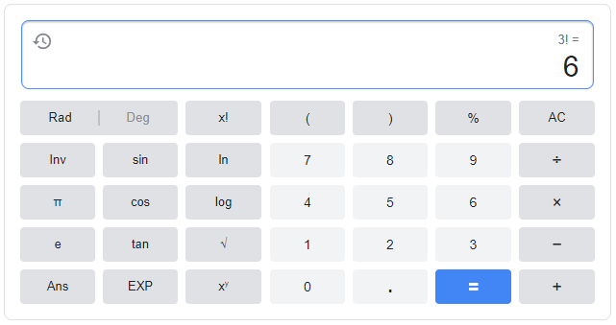

**Punto 8:**

Permite realizar varias consultas seguidas al servidor.

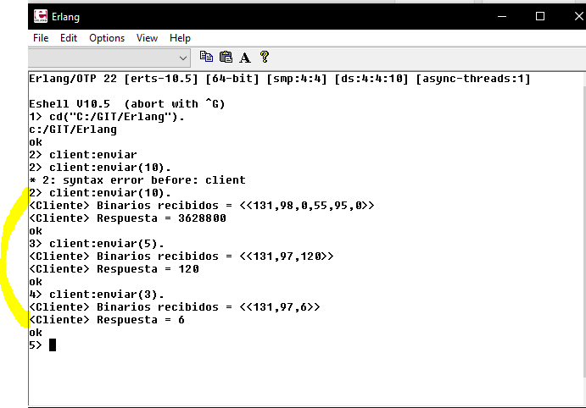

**Punto 9:**

Se modifica la forma de recibir los valores de variable a tupla para obtener los dos valores a la vez operación y valor.

Se implementa la función “operación” con guards de erlang para realizar la selección entre fact y fibo y enviar a la función requerida.

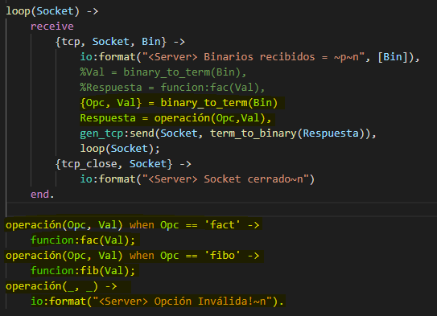

Validaciones:

Fact.

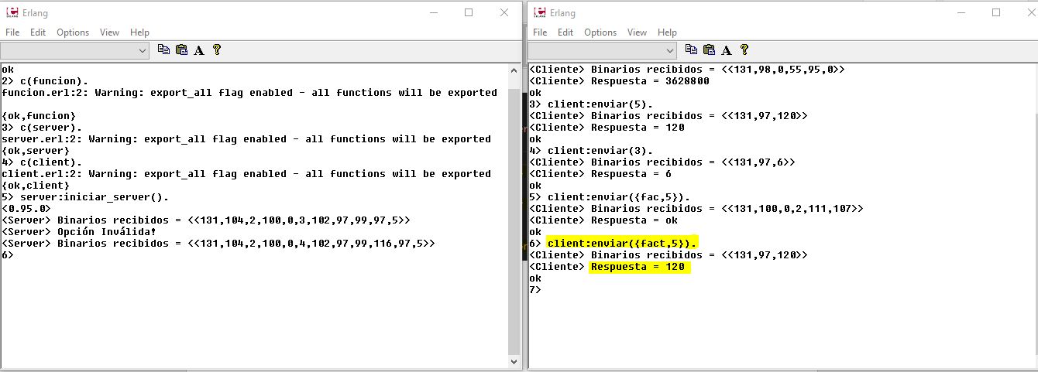

Fibo.

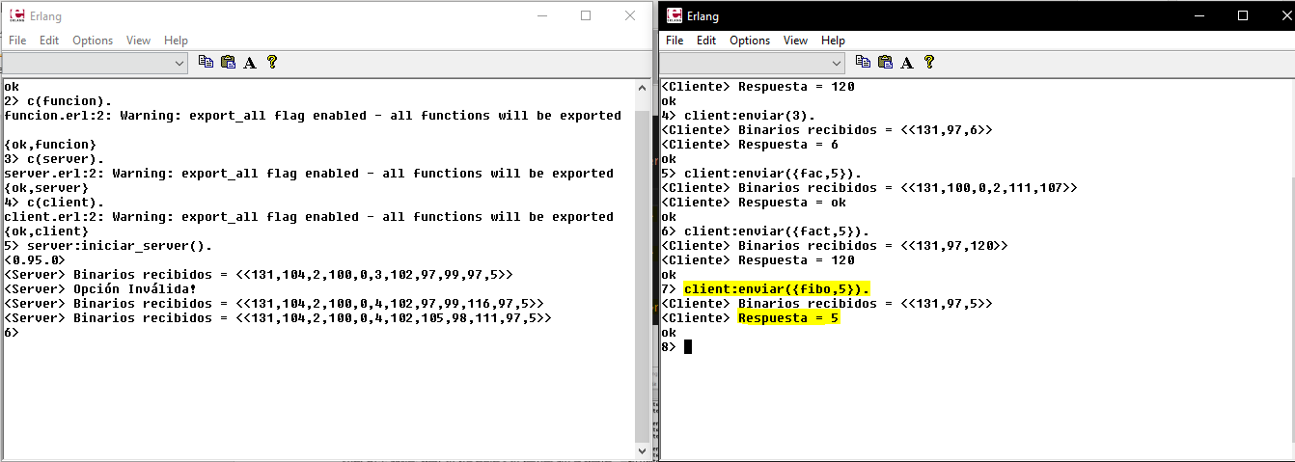

**Pasos para ejecutar la aplicación:**

Terminal Server:

* cd("C:/GIT/Erlang").
* c(funcion).
* c(server).
* c(client).
* server:iniciar_server().

Terminal Cliente:

* cd("C:/GIT/Erlang").
* client:enviar({fact,5}). / client:enviar({fibo,5}).